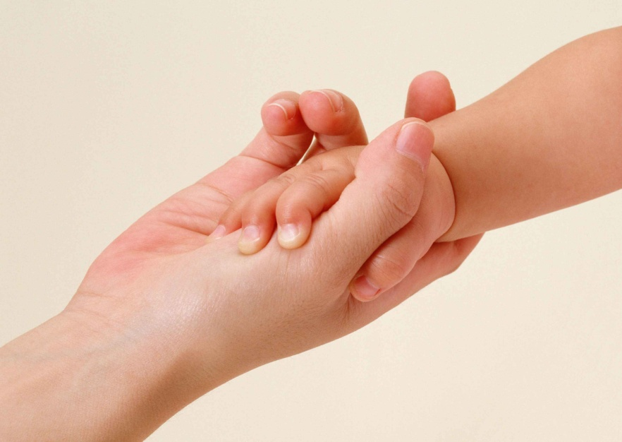

**Безопасные сайты для детей**

**Детские радости**

<http://detskieradosti.ru/>

Сайт, где родители найдут своим детям много веселых и увлекательных развлечений в режиме онлайн.

**Солнышко**

<http://www.solnet.ee/>

Ежедневный познавательно-развлекательный портал для детей, родителей и педагогов.

**Лукошко**

<http://www.lukoshko.net/>

Детская электронная библиотека—детские сказки, рассказы, стихи и песни.

**1001 сказка**

<http://1001skazka.com/>

Коллекция сказок.

**Мультик. ру**

<http://www.myltik.ru/>

Все о мультяшках: новости, мульт-форум и полезные ссылки.

**Безопасность детей в Интернете** (советы родителям)

**МДОУ «Детский сад № 183»**

**город Ярославль**

Не забывайте, что Интернет

не только полезен,

но и очень опасен.

Уважаемые родители!

Если Вы будете следовать нашим советам,

то вероятность того,

что Ваш ребёнок столкнётся

с проблемой в Интернете,

приблизится к минимуму.

**А самое главное - любите**

**своих детей и помогайте им во всём...**